Вариант 13
13
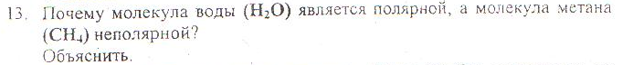
31
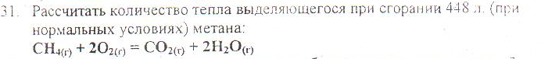
49
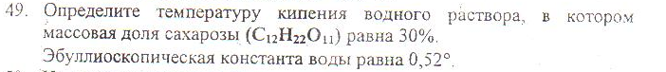
67
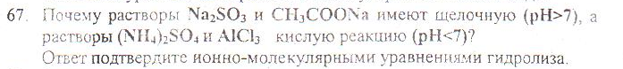
85
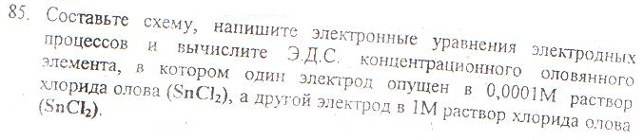
103
